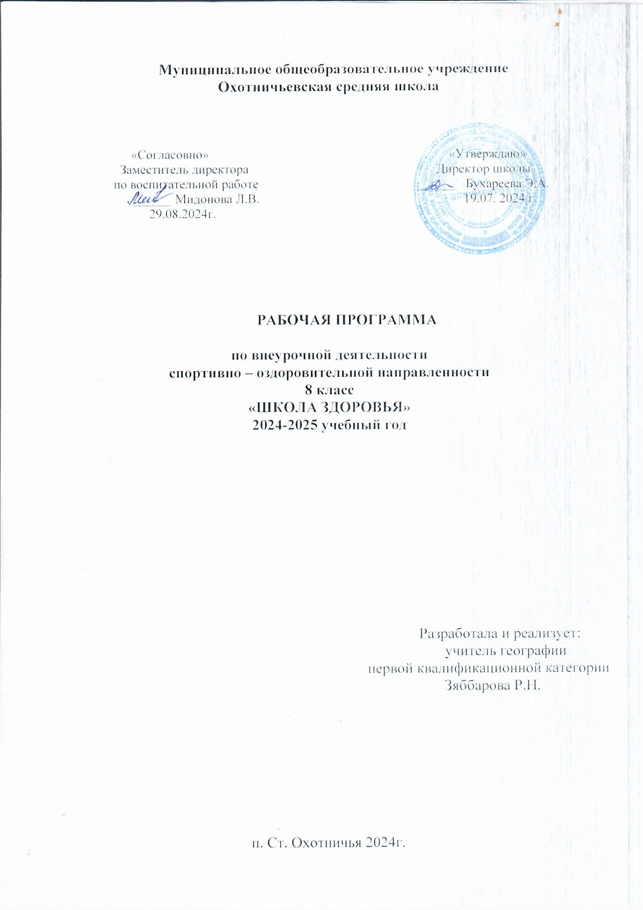

**Пояснительная записка**

Рабочая программа внеурочной деятельности для 8 класса «Школа здоровья» составлена в соответствии с требованиями Федерального государственного образовательного стандарта начального общего образования на основе программы курса по формированию культуры здорового питания обучающихся. Рабочая программа составлена на основе:

- Федерального компонента государственного образовательного стандарта основного общего образования;

- основной образовательной программы основного общего образования МОУ Охотничьевской СШ п. Ст. Охотничья Ульяновского района Ульяновской области.

- Программа «Школа здоровья» направлена на формирование здорового и безопасного образа жизни, а также организацию работы по её реализации. Программа составлена в соответствии со Стандартом второго поколения, с учётом реального состояния здоровья детей и факторов риска, оказывающих существенное влияние на состояние здоровья детей:

- неблагоприятные социальные, экономические и экологические условия;

- факторы риска, имеющие место в школе, которые приводят к ухудшению здоровья детей и подростков от первого к последнему году обучения;

- активно формируемые в младшем школьном возрасте комплексы знаний, установок, правил поведения, привычек;

- особенности отношения школьников к своему здоровью, существенно отличающиеся от таковых у взрослых, что связано с отсутствием у детей опыта «нездоровья» (за исключением детей с серьёзными хроническими заболеваниями) и восприятием ребёнком состояния болезни главным образом как ограничения свободы (постельный режим). Неспособностью прогнозировать последствия своего отношения к здоровью, что обусловливает, в свою очередь, не восприятие ребёнком деятельности, связанной с укреплением здоровья и профилактикой его нарушений, как актуальной и значимой.

**Программа** предполагает обеспечение гигиенических условий образовательного процесса. Под гигиеническими понимается соблюдение внешних условий организации учебного процесса: составление расписания на основе санитарно-гигиенических требований, организация питания учащихся.

- предполагает организацию деятельности по профилактике табакокурения, алкоголизма, наркомании; работа по предупреждению роста заболеваемости учащихся школы. Особое место отводится работе с родителями*,*так как, прежде всего в семьях формируется правильный или неправильный образ жизни, закладываются основы мировоззрения. Просветительская работа сочетать в себе как традиционные, так и современные интерактивные приемы воздействия на учащихся и их родителей.

- образование - необходимый, если не самый важный элемент - и экономического развития страны. В этой связи на образование, как целостную государственную систему, обеспечивающую социальное развитие личности, ложится, помимо прочих, задача сохранения физического, психического и нравственного здоровья подрастающего поколения.

**Цель программы**

- создание благоприятных условий, обеспечивающих формирование основ сохранения здоровья, формирования мотивации к активному и здоровому образу жизни (ЗОЖ).

- формирование здорового образа жизни школьников, на основе разработанной программы, направленной на укрепление здоровья обучающихся, составленной с учетом их возрастных, психофизиологических особенностей и в соответствии с физиолого-гигиеническими нормативами.

**Задачи программы**

Реализация программы предполагает решение следующих образовательных и воспитательных задач:

- формирование и развитие представлений у обучающихся о здоровье как одной из важнейших человеческих ценностей;

- формирование готовности обучающихся заботиться и укреплять собственное здоровье;

- формирование у обучающихся знаний о правилах рационального питания, их роли в сохранении и укреплении здоровья;

- профилактика поведенческих рисков здоровья, связанных с нерациональным питанием обучающихся;

- информирование обучающихся о национальных традициях, связанных с питанием, расширение знаний об истории питания;

- формирование чувства уважения к культуре своего народа и культуре и традициям других народов;

- развитие творческих способностей и кругозора у обучающихся;

- предоставление обучающимся возможности для эффективной самостоятельной работы;

- укрепление физического и духовного здоровья обучающихся.

- формирование представлений об основах здорового и безопасного образа жизни;

- пробуждение в детях желания заботиться о своем здоровье (формирование заинтересованного отношения к собственному здоровью) путем соблюдения правил здорового образа жизни и организации здоровьесберегающего характера учебной деятельности и общения;

- формирование установок на использование здорового питания;

- использование оптимальных двигательных режимов для детей с учетом их возрастных, психологических и психофизических особенностей, развитие потребности в занятиях физической культурой и спортом с учётом индивидуальных особенностей;

- соблюдение здоровьесозидающих режимов дня;

- формирование негативного отношения к факторам риска здоровья (сниженная двигательная активность, курение, алкоголь, наркотики и другие психоактивные вещества, инфекционные заболевания);

- становление умений противостояния вовлечению в табакокурение, употребление алкоголя, наркотических и сильнодействующих веществ;

- формирование потребности ребенка безбоязненно обращаться к врачу по любым вопросам, связанным с особенностями роста и развития, состояния здоровья, развитие готовности самостоятельно поддерживать свое здоровье на основе использования навыков личной гигиены; формирование основ здоровьесберегающей учебной культуры: умений организовывать успешную учебную работу, создавая здоровьесберегающие условия, выбирая адекватные средства и приемы выполнения заданий с учетом индивидуальных особенностей;

- формирование умений безопасного поведения в окружающей среде и простейших умений поведения в экстремальных (чрезвычайных) ситуациях.

**Планируемые результаты освоения программы:**

***Формирование универсальных учебных действий***

**Личностные:**

- принятие представления о здоровом образе жизни, образа «здоровый человек»;

- самостоятельность и личная ответственность за свои поступки, установка на здоровый образ жизни;

- осознание ответственности каждого человека за общее благополучие;

-этические чувства, прежде всего доброжелательность и эмоционально-нравственная отзывчивость, сострадание, стремление помочь;

- положительная мотивация и познавательный интерес к занятиям по программе « Школа здоровья»;

- способность к самооценке собственных привычек и поступков с точки зрения здорового образа жизни;

- начальные навыки сотрудничества и взаимовыручки в разных ситуациях.

**Познавательные:**

- умение находить, выделять и формулировать проблемы;

- навыки осознанного и произвольного построения сообщения в устной форме ;

- установление причинно-следственных связей;

- умение находить выход из ситуации, используя полученные знания.

**Регулятивные:**

- использование речи для регуляции своего действия;

- адекватное восприятие предложений учителей, товарищей, родителей и других людей по исправлению допущенных ошибок;

- умение выделять и формулировать то, что уже усвоено и что еще нужно усвоить;

- умение соотносить правильность выбора, планирования, выполнения и результата действия с требованиями конкретной задачи;

**Коммуникативные:**

- работа в группе, умение учитывать мнения партнеров, отличные от собственных;

- умение обращаться за помощью и предлагать помощь;

-умение выслушать собеседника, аргументировано защищать собственную точку зрения;

- умение договариваться и приходить к общему решению;

- адекватно оценивать собственное поведение и поведение окружающих.

**3. Календарно-тематическое планирование**

|  |  |  |  |  |
| --- | --- | --- | --- | --- |
| **№заня-тия** | **Тема занятия** | **Кол-во часов** | **Дата по плану** | **Дата по факту** |
| **РАЗДЕЛ IЗдоровье человека XXI века (5ч)** | | | | |
| 1.1. | Беседа: ЗОЖ важный аспект долголетия | 1 |  |  |
| 1.2. | «Здоровье человека XXI века».  Проблемы лишнего веса от малоподвижного образа жизни и неправильного питания людей | 1 |  |  |
| 1.3. | «Режим труда и учебы»  Соблюдения распорядка дня | 1 |  |  |
| 1.4. | «Составление режима дня»  Составление индивидуального плана по распорядку дня с соблюдением режима индивидуальной занятости подростка | 1 |  |  |
| 1.5. | «Гармония тела и духа»  Умение сочетать в себе эстетические особенности этикета и внешнего вида | 1 |  |  |
| **РАЗДЕЛ II В здоровом теле – здоровый дух (4 ч)** | | | | |
| 2.1. | Встреча с медработником -  Вопросы и ответы о здоровье | 1 |  |  |
| 2.2. | Беседа: Предупреждение нервных и сердечных заболеваний в годы юности | 1 |  |  |
| 2.3. | Личная гигиена школьника (уход за телом, зрением, зубами ) | 1 |  |  |
| 2.4. | Беседа о профилактике гриппа и ОРВИ | 1 |  |  |
| **РАЗДЕЛ IIIСпорт – фундамент здоровья (2 ч)** | | | | |
| 3.1 | «Спорт – это жизнь»  Беседа о важности занятий спортом. Виды физических упражнений. | 1 |  |  |
| 3.2. | «Сотвори себя сам» Беседа о важности утренней зарядки и занятий в спортивных секциях для поддержания ЗОЖ. | 1 |  |  |
| **РАЗДЕЛ IVВредные привычки и здоровье человека (5ч)** | | | | |
| 4.1 | Вредные привычки у детей –проблема XXI века.Беседа «Нецензурная брань – это тоже болезнь» | 1 |  |  |
| 4.2. | Алкоголизм – вред здоровью и психики подростка.Беседа «Социальный вред алкоголизма» | 1 |  |  |
| 4.3. | Как устоять от соблазна «попробовать»? Алкоголь - наркотик - преступление. «Без кайфа жизни нет?». | 1 |  |  |
| 4.4. | Пагубное влияние курения табака на здоровье подростка | 1 |  |  |
| 4.5. | Особенности полового развития старшего подростка (15-16 лет). Плоды «свободной любви». | 1 |  |  |
| **РАЗДЕЛ VЗло от гаджетов (1ч)** | | | | |
| 5.1. | Психическое и нервное расстройство от мобильных телефонов и компьютеров. Беседа о вреде компьютерных игр здоровью подростка. Как предотвратить зависимость от привычки «жить с телефоном»? | 1 |  |  |
| **РАЗДЕЛ VIВзрослый ребенок (2 ч)** | | | | |
| 6.1. | Переходный возраст «Взрослые проблемы наших детей». | 1 |  |  |
| 6.2. | Сочинение на тему:«Вопросы, которые нас волнуют».«Эти трудные подростки». | 1 |  |  |
| **РАЗДЕЛ VIIСемья и подросток (2ч)** | | | | |
| 7.1. | Здоровая атмосфера в семье – пример для подражания будущей семейной жизни ребенка | 1 |  |  |
| 7.2. | Стресс подростка от развода родителей «Алкоголизм, семья, дети». | 1 |  |  |
| **РАЗДЕЛ VIIIЗдоровое питание – залог здоровья (4ч)** | | | | |
| 8.1. | «Здоровая еда – здоровая семья»Кухня народов мира | 1 |  |  |
| 8.2. | «Здоровое питание»Составление меню на день, на неделю. | 1 |  |  |
| 8.3. | «Ты то – что ты ешь»Вред от фасфудов | 1 |  |  |
| 8.4. | Самостоятельная работа на тему:«Проект о здоровом питании» | 1 |  |  |
| **РАЗДЕЛ IXВнешний вид – залог красоты и здоровья (3 ч)** | | | | |
| 9.1. | «Гигиена одежды»Беседа: Как правильно ухаживать за одеждой | 1 |  |  |
| 9.2. | Красиво одеваться – тоже талант | 1 |  |  |
| 9.3. | Внешний вид подростка в школьном учреждении |  |  |  |
| **РАЗДЕЛ XВыбор будущей профессии (3ч)** | | | | |
| 10.1. | Профессия – главная составляющая здорового образа жизни | 1 |  |  |
| 10.2. | Кем стать? Как выбрать профессию по душе. Польза и вред для здоровья при выборе профессии | 1 |  |  |
| 10.3. | Экскурсия подростков в Профессионально-технический колледж | 1 |  |  |
| **РАЗДЕЛ XIМы лучшие. Подведение итогов (3ч)** | | | | |
| 11.1 | Презентация проекта «Нет наркотикам», «Вредные привычки» | 1 |  |  |
| 11.2. | Презентация проекта «Спорт-это жизнь», «В здоровом теле- здоровый дух» | 1 |  |  |
| 11.3. | Презентация проекта «Здоровое питание», «Ты то – что ты ешь» | 1 |  |  |
|  | **Итого: 34 часа** |  |  |  |

**Используемая литература:**

Федерального закон «Об образовании в Российской Федерации»

от 29.12.2012 года N 273-ФЗ

1. ФГОС НОО, утверждённый приказом Минобразования РФ №373

от 6.10.2009г., зарегистрирован в Минюсте РФ

22.12.2009г. №17785 (в ред. приказов Минобрнауки России от 26.11.2010 №1241,

от 22. 09.2011 №2357)

1. Примерной программой «Беседы о здоровье» Т.А.Шорыгина. –М.:

ТЦ Сфера, 2005г.

4.Обухова Н.А., Лемякина Н.А. Школа докторов Природы или 135 уроков здоровья.

М.: ВАКО, 2004

5.Попова Г.Н. Основа безопасности и жизнедеятельности.

Волгоград: Учитель 2005